Краевое государственное бюджетное учреждение
дополнительного образования
«Камчатский дворец детского творчества»

ВИКТОРИНА
«Знай и выполняй правила дорожного движения»

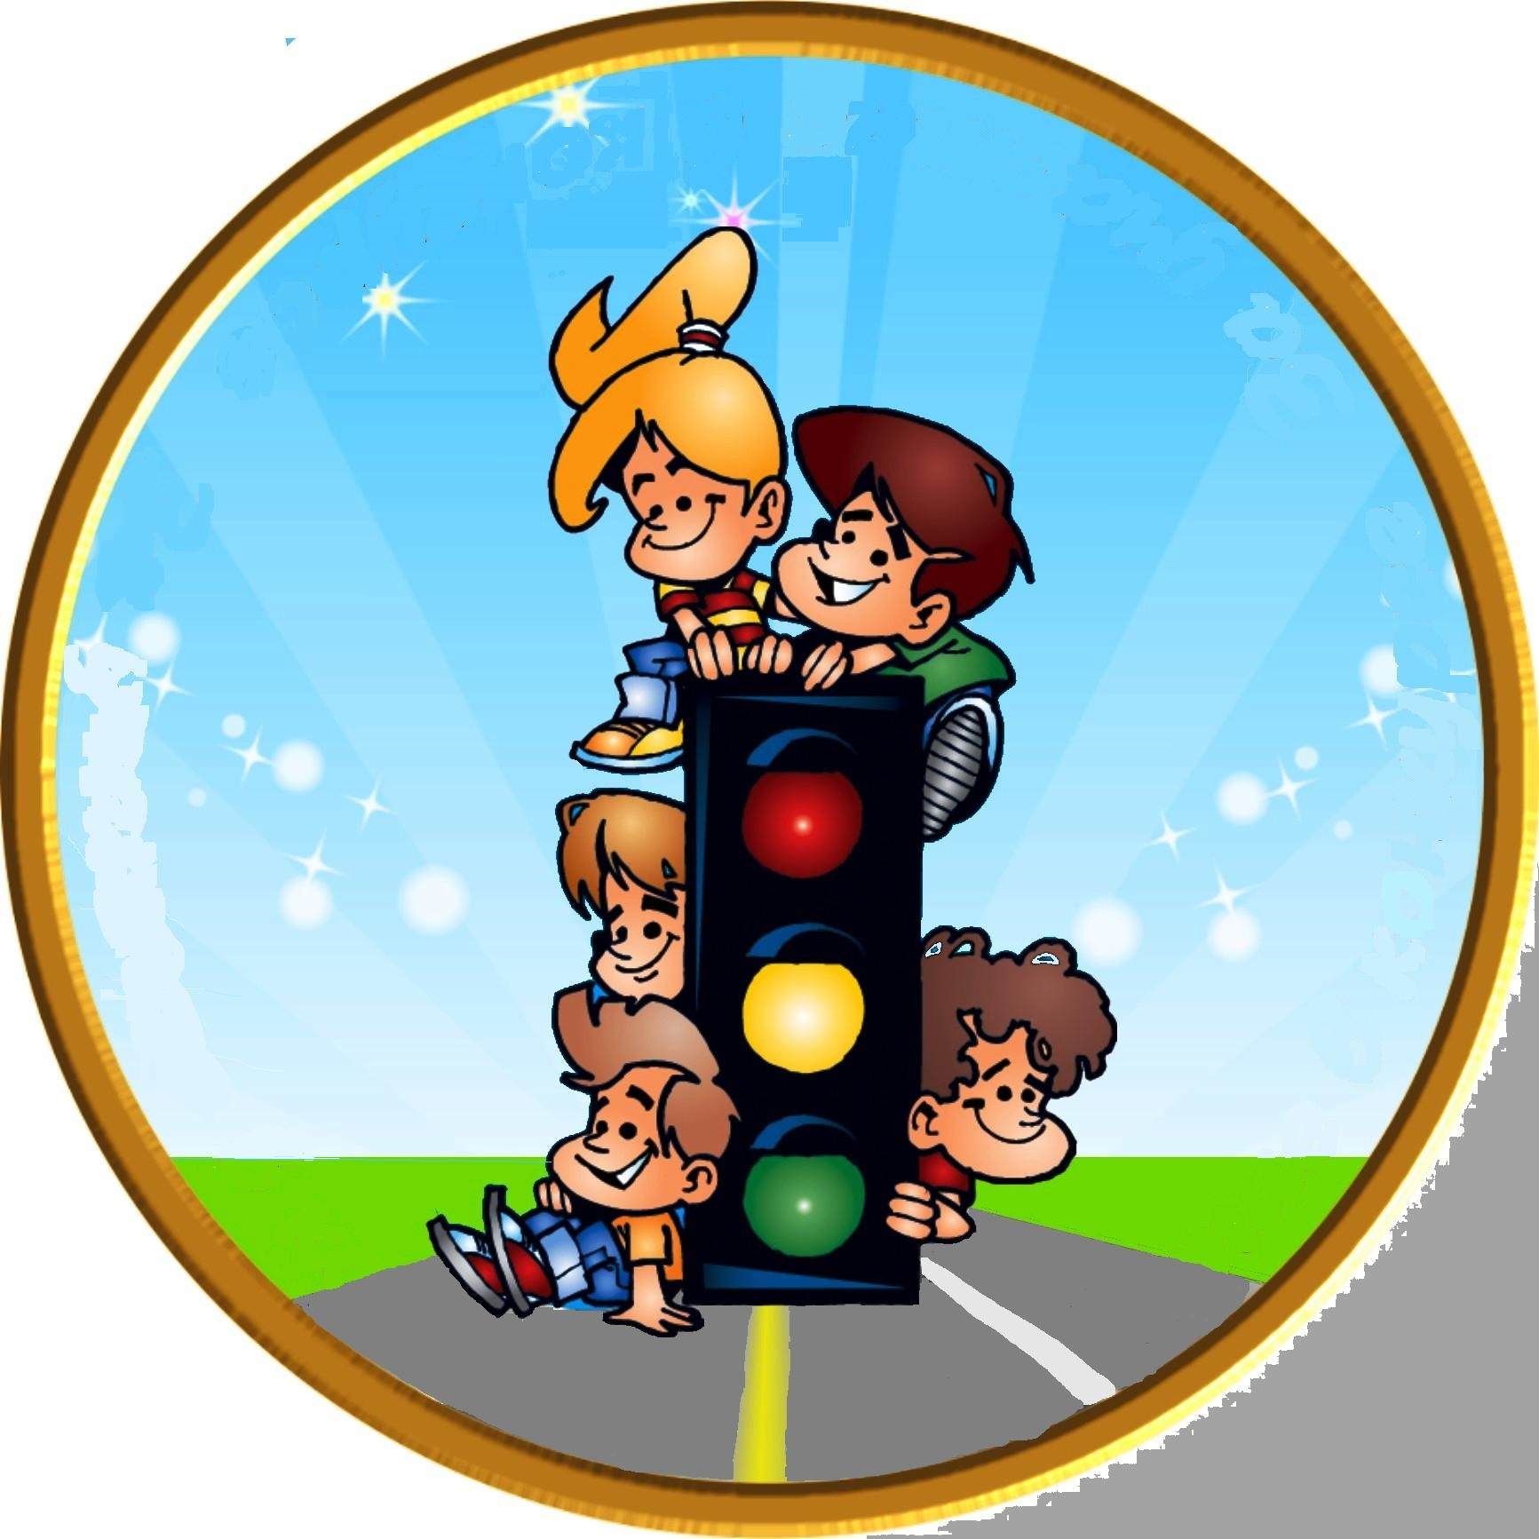

(для детей 1-4 классов)

Составила: педагог - организатор
Гришина Эллада Сергеевна

г. Петропавловск-Камчатский
2019г.

Пояснительная записка.
Форма проведения: викторина
Возраст: для учащихся 1-4 классов

Ребята, сегодня мы проводим игру-викторину по правилам дорожного движения «Знай и выполняй правила дорожного движения». Соблюдение правил дорожного движения водителями и пешеходами – основа безопасного движения на улице. Послушайте немного об истории правил дорожного движения.
В России правила дорожного движения на лошадях были введены Петром I 03.01.1683 года. Указ звучал так: «Великим государем ведомо учинилось, что многие учли ездить в санях на вожжах с бичами большими и едучи по улице небрежно людей побивают, то впредь с сего времени в санях на вожжах не ездить».
Первый светофор был изобретен в 1868 году в Лондоне. Это был газовый фонарь с двумя фильтрами: зеленым и красным. Цвета менялись с помощью ручного привода, которым управлял полицейский. Первый сигнальный светофор появился в США в 1919 году. Слово «светофор» состоит из двух слов: «свет» и «фор». Значение слова «свет» - всем понятно. А вот слово «фор» - от греческого слова «форос» - несущий свет. Для запрещающего сигнала светофора взят красный, потому что его хорошо видно и днём, и ночью и даже в тумане. Зеленый сигнал виден хуже, но зато в спектре он стоит дальше от красного и его нельзя с ним спутать.
Первые правила движения для автомобилей были введены во Франции 14 августа 1893 г. В 1908 году было придумано выдавать полиции белые трости, которыми полицейские регулировали движение, показывали направление для водителей и пешеходов. В 1920 году появились первые официальные правила дорожного движения: «Об автодвижении по г. Москве и ее окрестностям (правила)». В этих правилах уже досконально регламентировались многие важные вопросы. Упоминались и водительские права, которые должен был иметь водитель. Был введен скоростной режим движения, превышать который было нельзя. Современные правила дорожного движения были введены в нашей стране в январе 1961 года.
Цель: систематизировать знания детей об основах безопасного поведения на улице.
Задачи:
– уточнять и закреплять знания о правилах поведения пешеходов;
– закрепить с детьми знание правил уличного движения;
– развивать мышление, память;
– воспитывать внимательность, умение ориентироваться при переходе улицы.

ВИКТОРИНА
«Знай и выполняй правила дорожного движения»

1. Где появился первый светофор?
а) в Англии
б) в Германии
в) в России

2. Первый сигнальный светофор появился в каком году?
а) в 1919 году
б) в 1868 году
в) в 1905 году

3. Что означают одновременно горящие все сигналы светофора?
а) можно начинать переход дороги
б) скоро будет включён зелёный сигнал и нужно приготовиться к переходу дороги
в) светофор не работает
4.12. Какой свет верхний на светофоре?
а) красный
б) зелёный
в) жёлтый

5. Как называется полосатое орудие труда инспектора ГАИ?
а) жезл
б) указка
в) скипетр

6. Какое транспортное средство движется по рельсам?
а) троллейбус
б) трамвай
в) автобус

7. Что устанавливают на обочинах дорог для регулировки движения?
а) дорожные знаки
б) велосипедная дорожка
в) дорожное полотно

8. Что регулирует движение на улице?
а) светофор
б) клаксон
в) свисток

9. Что такое ремень безопасности?
а) это то, чем пассажиры пристёгиваются для безопасной езды
б) это то, чем воспитывают непослушных детей
в) это то, чем подпоясывают пальто

10. Как называют людей, идущих по улице?
а) пешеходы
б) водители
в) пассажиры
11. На какое животное похож пешеходный переход?
а) на зебру
б) на жирафа
в) на тигра

12. Где должны ходить пешеходы?
а) по тротуару
б) по дороге
в) по улице

13. Какие дорожные знаки вводят или отменяют определённые ограничения движения?
а) разрешающие
б) предупреждающие
в) запрещающие

14. Место ожидания автобуса
а) остановка
б) парковка
в) мойка

15. Как называется двухколесное или трехколесное транспортное средство без мотора?
а) велосипед
б) мопед
в) телега

